济宁市二〇一六年高中段学校招生考试（试卷类型A）
数 学 试 题
第I卷（选择题 共30分）
一.选择题:本大题共10小题,每小题3分,共30分
1.在0，-2,1, $\frac{1}{2}$这四个数中，最小的数是（ ）
A.0 B.-2 C. 1 D. $\frac{1}{2}$
2.下列计算正确的是（ ）
A.$x^{2}\text{.}\text{.}x^{2}=x^{3}$ B.$x^{6}÷x^{3}=x^{2}$ C. $(x^{3})^{2}=x^{6}$ D.$x^{−1}=x$
3.如图，直线$a\text{//}b$,点B在直线$b$上,且AB⊥BC,∠1=50°,那么∠2的度数是( )
A．20° B.30° C. 40° D. 50°
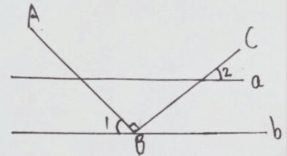

4.如图，几何体是由3个大小完全一样的正方体组成，它的左视图是( )
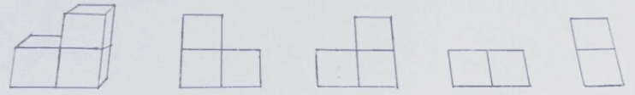

A B C D
5.如图，在圆O中，弧AB=弧AC，∠AOB=40°，则∠ADC的度数是( )
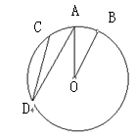
A.40° B.30° C.20° D.15°

6.已知$x−2y=3$，那么代数式$3−2x+4y$的值是（ ）
A.-3 B.0 C.6 D.9

7.如图，将△ABE向右平移2cm得到△DCF，如果△ABE的周长是16cm，那么四边形ABFD的周长是（ ）cm
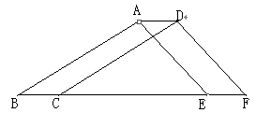
A.16 B.18 C.20 D.21

8.在学校开展的“争做最优秀中学生”的一次演讲比赛中，编号分别为1,2,3,4,5的五位同学最后成绩如下表所示:
参赛者编号 | 1 | 2 | 3 | 4 | 5
成绩（分） | 96 | 88 | 86 | 93 | 86
那么这五位同学演讲的成绩的众数与中位数依次是（ ）
A.96,88 B.86,86 C.88,86 D.86,88
9.如图，在4 x 4正方形网格中，黑色部分的图形构成一个轴对称图形，现在任意选取一个白色的小正方形并涂黑，使黑色部分的图形仍然构成一个轴对称图形的概率是（ ）
A$\frac{6}{\text{13}}$ B $\frac{5}{\text{13}}$ C$\frac{4}{\text{13}}$ D $\frac{3}{\text{13}}$
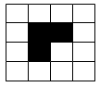

10.如图，O为坐标点，四边形OACB是菱形，OB在x轴的正半轴上，sin∠AOB=$\frac{4}{5}$，反比例函数$y=\frac{\text{48}}{x}$在第一象限的图像经过点A，与BC交于F，则△AOF的面积等于（ ）
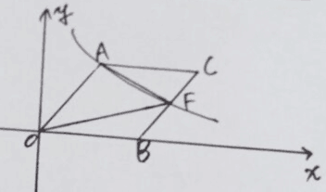
A.60 B.80 C.30 D.40

第Ⅱ卷（非选择题 共70分）
二.填空题：本大题共5小题，每小题3分，共15分
11.若式子$\sqrt{x−1}$有意义，则实数x的取值范围是 。
12.如图，在△ABC中，AD⊥BC，CE⊥AB，垂足分别为D,E；AD和CE交H，请你添加一个适当条件 ，使△AEH≌△CEB
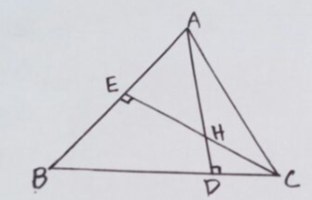

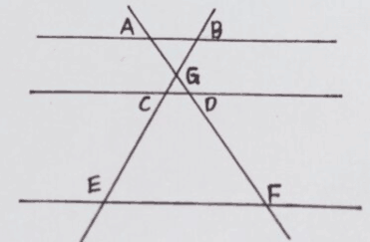
13.如图，AB、CD、EF相互平行，AF与BE交于G，且AG=2，GD=1，DF=5，那么$\frac{\text{BC}}{\text{CE}}$的值等于

14.已知A,B两地相距160km，一辆汽车从A到B地的速度比原来提高了25%，结果比原来提前0.4小时到达，这辆汽车原来的速度是 km/h。
15.按一定的规律排列一列数：$\frac{1}{2}$，1，1， ，$\frac{9}{\text{11}}$，$\frac{\text{11}}{\text{13}}$，$\frac{\text{13}}{\text{17}}$……,请你仔细观察,按照此规律,那么方框内的数字为 .
三.解答题：本大题共7小题，共55分.
16、（6分）先化简，再求值：
a(a-2b)+(a+b)2,其中a=-1，b=$\sqrt{2}$.

17、（6分）2016年6月18日是父亲节，某商店老板统计了近四年父亲节当天剃须刀的销售情况，以下是根据该商店剃须刀销售的相关数据所绘制统计图的一部分。
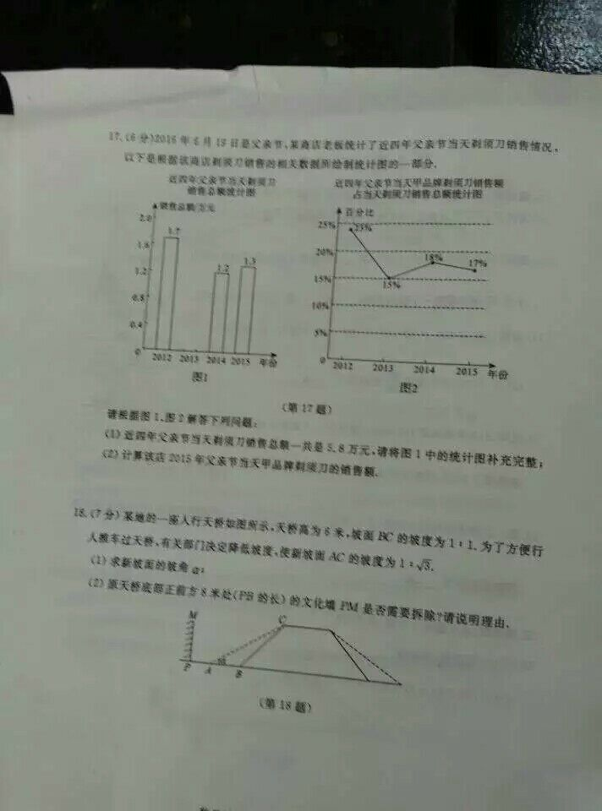
请根据图1、图2解答下列问题：[来源:Zxxk.Com]
- 近四年父亲节当天剃须刀销售总额一共是5.8万元，请将图1中的统计图补充完整；
（2）计算该店2015年父亲节当天甲品牌剃须刀的销售额。
[来源:学_科_网]

18、（7分）某地的一座人行天桥如图所示，天桥高为6米，坡面BC的坡度为1:1，为了方便行人推车过天桥，有关部门决定降低坡度，使新坡面AC的坡度为1：$\sqrt{3}$。
（1）求新坡面的陂角α；
（2）原天桥底部正前方8米处（FB的长）的文化墙FM是否需要拆除？请说明理由。

19、（8分）某地2014年为做好“精准扶贫”工作，投入资金1280万元用于异地安置，并规划投入资金逐年增加，2016年在2014年基础上增加投入资金1600万元。
- 从2014年到2016年，该地投入异地安置资金的年平均增长率为多少？
- 在2016年异地安置的具体实施中，该地计划投入资金不低于500万元用于优先搬迁租房奖励，规定前100户（含100户）每户每天补助8元，100户以后每户每天补助5元，按租房400天计算，试求今年该地至少有多少户享受到优先搬迁租房奖励？

- （8分）如图，正方形ABCD的对角线AC、BD相交于点O，延长CB至点F，使CF=CA，连接AF，∠ACF的平分线分别交AF、AB、BD于点E、N、M，连接EO。
- EO=$\sqrt{2}$，求正方形ABCD的边长；
- 猜想线段EM与CN的数量关系并加以证明。
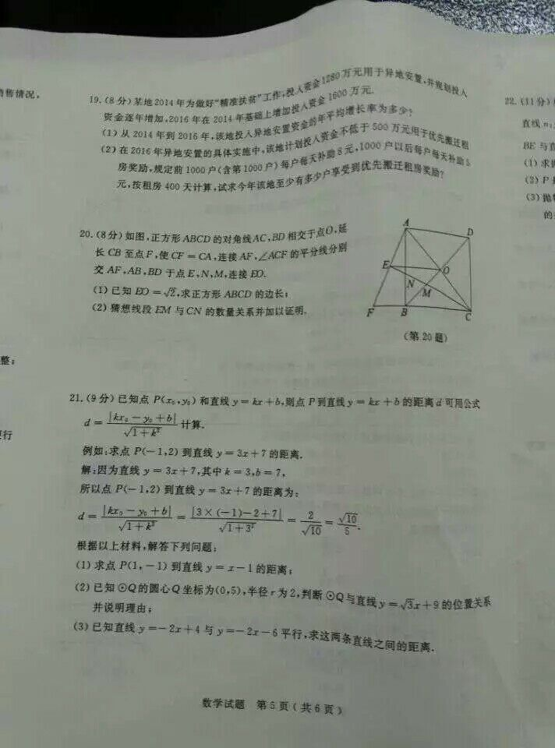

21、已知点P（x₀，y₀）和直线y=kx+b，则点P到直线y=kx+b的距离d可用公式$\frac{\left|3×\left(−1\right)−2+7\right|}{\sqrt{1+3^{2}}}$计算．
例如：求点P（﹣1，2）到直线y=3x+7的距离．
解：因为直线y=3x+7，其中k=3，b=7．[来源:Zxxk.Com]
所以点P（﹣1，2）到直线y=3x+7的距离为$\frac{\left|3×\left(−1\right)−2+7\right|}{\sqrt{1+3^{2}}}$$\frac{\left|3×\left(−1\right)−2+7\right|}{\sqrt{1+3^{2}}}$=$\frac{2}{\sqrt{\text{10}}}$=$\frac{\sqrt{\text{10}}}{5}$．
根据以上材料，解答下列问题：
（1）点P（1，-1）到直线y=x﹣1的距离；
（2）已知⊙Q的圆心Q坐标为（0,5），半径r为2，判断⊙Q与直线y=$\sqrt{3}$x+9的位置关系并说明理由；
（3）已知直线y=-2x+4与y=﹣2x-6平行，求这两条直线的距离．

[来源:Z|xx|k.Com]

22、（11分）如图，已知抛物线m：y=ax²-6ax+c(a>0)的顶点A在x轴上，并过点B（0,1），直线n：y=-$\frac{1}{2}$x+$\frac{7}{2}$与x轴交于点D，与抛物线m的对称轴l交于点F，过B点的直线BE与直线n相交于点E（-7,7）。
（1）求抛物线m的解析式；[来源:学*科*网]
（2）P是l上的一个动点，若以B、E、P为顶点的三角形的周长最小，求点P的坐标；
（3）抛物线m上是否存在一动点Q，是以线段FQ为直径的圆恰好经过点D？若存在，求点Q的坐标；若不存在，请说明理由。
